介護家族が感染したら、本人はどうなるのか。

① 濃厚接触者である本人がPCR検査で陰性でも感染の陰性証明にはなりません。PCR検査の感度は良くても７０％ですから、少なくても３０％の見逃しがあります。
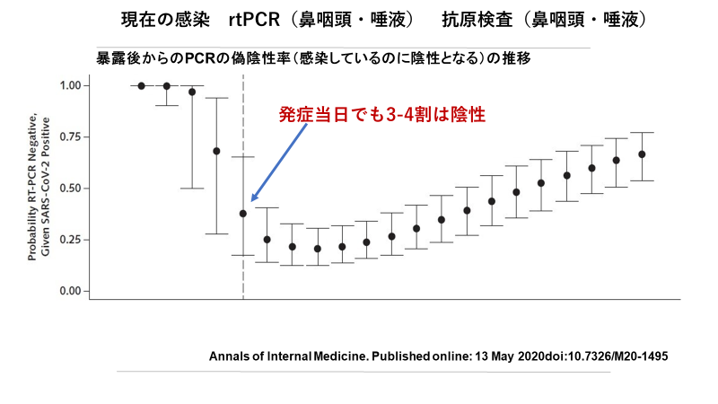
② したがって、通常のショートステイは使えません。（重症化リスクが高く、クラスターになりやすい）
③ 濃厚接触者のコホーティング（集団隔離）の準備をしなければ、本人はいわゆる介護難民となってしまいます。
④ 濃厚接触者のコホーティングは、感染者のコホーティングより感染予防を徹底しなければなりません。

「感染者のコホーティング」では、職員の感染防護を徹底しながら感染者の健康観察に業務の重点を置くことになりますが、基本的に感染者同士の接触を制限する必要はありません。

これに対して、誰が感染者かわからない「濃厚接触者のコホーティング」では、職員の感染防護と濃厚接触者の健康観察に加えて、濃厚接触者同士の接触を避け、職員による交差感染を防ぐために、個室での個別対応が基本となります。
具体的には、複数の利用者を担当する場合には、一人の利用者の介助が終わったら、次の利用者の介助に移る前にPPEを交換する必要があります。できるだけ利用者を固定して職員が介助にあたるようにし、職員同士のコミュニケーションは必ずマスク着用の上で行い、休憩室や更衣室での情報交換は避けなければなりません（交叉感染を防ぐため）。
個室に止まることのできない利用者にはマンツーマンで対応し、応対する職員はできるだけ固定。利用者が手で触れて歩いた共用部分の消毒を徹底し、頻回の換気に努め、利用者には積極的にアルコールによる手指消毒を促すなどの対応が必要です。

このように、濃厚接触者の介護は、感染者の介護以上に人手が必要であり、しかも個室が用意された環境でなければなりません。一事業者の善意でやれるようなことではなく、行政の力が必要です。
たとえば、個室が用意された環境（老健や特養の空床エリアや軽症者向け宿泊療養施設など）を指定していただければ、協力要請を受けた介護事業者がその場所に職員を派遣して介護と健康観察を行うことは可能と思います。

なお、上記の提案は、先にご相談した『介護崩壊を防ぐために（現場からの提案）』の賛同者や協力者の皆さまとの議論の中から生まれたものです。
ご検討の程、何卒宜しくお願い申し上げます。

〇賛同者／協力者一覧（敬称略、五十音順）：７月３日現在
秋月祐子（JR病院）・安孫子雅浩（仙台市議会議員）・荒谷里美（広南病院作業療法士）・粟野佳代（仙台市民、当事者）・生井久美子（朝日新聞記者）・石井敏（東北工業大学建築学部教授）・石田一也（宮城県議会議員）・石原哲朗（みはるの杜診療所）・伊藤文晃（独立行政法人国立病院機構花巻病院）・今井儀（株式会社ツクイ、エリアサービスコーディネーター）・内海裕（宮城県認知症GH協議会会長）・太田みどり（仙台市民）・小坂健（東北大学教授、厚労省クラスター対策班）・川村雄次（NHKディレクター）・軍司大輔（NPOコトラボ代表理事）・小湊純一（宮城県ケアマネジャー協会事務局長）・今田愛子（おれんじドア）・今田隆一（坂総合クリニック宮城県認知症疾患医療センター長・新医協会長）・佐久間淳（老健きぼうの杜ケアマネージャー）・佐々木薫（日本認知症GH協会副会長、宮城県支部長）・佐々木恵子（特養うらやす施設長）・佐藤滋（東北医科薬科大学総合診療科准教授）・白木福次郎（NPOほっぷの森理事長）・鈴木みゆき（宮城県障害者権利擁護センター）・須知高照（あらいメンタルクリニック）・清治邦章（ひかりクリニック、仙台市医師会理事）・高橋和也（バイタルネット）・竪山貴志（みはるの杜診療所）・谷徳行（仙臺裸参り保存会会長）・丹野智文（日本認知症本人ワーキンググループ理事、認知症当事者ネットワークみやぎ代表理事、おれんじドア）・千葉美佳（フォーレスト仙台作業療法士）・内藤久実子（内藤クリニック）・中山大樹（あらい居宅介護支援事業所作業療法士）・日向園恵（石巻日赤病院看護師）・堀義生（北四番丁クリニック、仙台市医師会理事）・馬籠久美子（翻訳家）・町永俊雄（福祉ジャーナリスト）・松田実（清山会医療福祉グループ顧問）・矢吹知之（東北福祉大学社会福祉学科准教授）・山崎英樹（宮城の認知症をともに考える会代表世話人、清山会医療福祉グループ）・蓬田隆子（株式会社リブレ代表取締役）・若生栄子（認知症の人と家族の会宮城県支部代表）

認知症の人と家族の会宮城県支部代表
若生栄子
認知症当事者ネットワークみやぎ代表理事
丹野智文
日本認知症GH協会副会長、宮城県支部長
佐々木薫
宮城の認知症をともに考える会
山崎英樹

